Expérience 1: Vérification des lois de gaz

Dans le cadre du cours de chimie
CHM1711 dans la section Z02
Nom du T.A: Alyson Poyser

Le 26 septembre 2018
Université d’Ottawa
Introduction
Un gaz est un corps qui ne possède ni de forme propre ni de volume distinct, ce qui le rend compressibles à l'opposé des liquides et des solides qui le sont très peu. Cela dit, la matière dans cet état épouse l’espace dont il se trouve tout en étant distant de l'un et l'autre, ainsi ils ont peu de liaisons entre eux. Le comportement des gaz est alors difficile à échafauder. Par contre, son comportement varie sous l'influence du volume, de la température et de la pression. A cet effet, plusieurs scientifiques ont cherché à élaborer une relation entre ces composants (volume, température,).
Le premier scientifique qui a effectué des observations quantitatives sur les gaz à différentes températures se nomme Jacques Alexandre Charles. À partir de ses observations, il établit une loi, la Loi de Charles, qui stipule que le volume (V), en millilitre, d’un gaz est directement proportionnel à la température (T), en Kelvin, lorsque la pression (P) est constante :
$$\frac{V_{1}}{T_{1}}=\frac{V_{2}}{T_{2}}$$
^{[1]}
Pour tout dire, au fur et à mesure que la température, le volume croît au même rythme. Cependant, il faut mentionner que cette loi n'est pas envisageable lorsque la pression varie.
Un autre scientifique qui est Robert Boyle, en considérant l'effet de la pression, établit une loi, la Loi de Boyle, qui stipule que le volume d'un gaz est inversement proportionnel à la pression que ce gaz subit, lorsque la température est constante :
$$P_{1}V_{1}=P_{2}V_{2}$$
^{[2]}
Par ailleurs, d'après la loi des gaz parfaits, un gaz parfait est un gaz qui vérifie toutes les lois de la thermodynamique, dont les deux lois précédentes. Ou le volume, la pression et la température obéissent à ces équations. Les caractéristiques qui font que les gaz sont des gaz parfaits sont que son volume est négligeable et qu’il ait l'absence de force intramoléculaire. A vrai dire, dû à la spécificité des conditions des gaz parfaits, il n'existe pas de gaz parfaits, Cependant, les gaz sont assumés ainsi juste à titre de simplicité. En outre, la loi des gaz parfaits met en évidence la relation entre la pression (P), le volume (V), la température (T) et la quantité de mol (n) du gaz : $$PV=nRT$$
^{[3]}
Durant cette expérience, la loi de Boyle et celle de Charles seront vérifiés. Premièrement, la partie sur la loi de Charles consistera à faire varier la température d’une fiole Erlenmeyer afin de voir la relation entre le volume et la température telle indiquée dans cette loi. En ce qui concerne la loi de Boyle, le volume d’air dans une seringue sera varié à différents intervalles pour observer la pression à ces intervalles mettant ainsi en relief la possibilité la relation entre le volume et la pression telle qu'indiquée dans cette loi.

Vérification de la loi de Charles
Procédure
- Décrite dans le manuel de laboratoire (Tout Autour, La Chimie Nous Entoure, Dr. Rashmi Venkateswaran, 2000, Exp. 1, p. 1).
* Avec l’exception de l’étape 1 ou il faut mettre des gants lors de la manipulation de la fiole d’erlenmeyer dans le four pour des raisons de mesures de sécurité.
*Une plaque chauffante (Figure 1) devra être ajouter dans la liste de matériel

Schéma
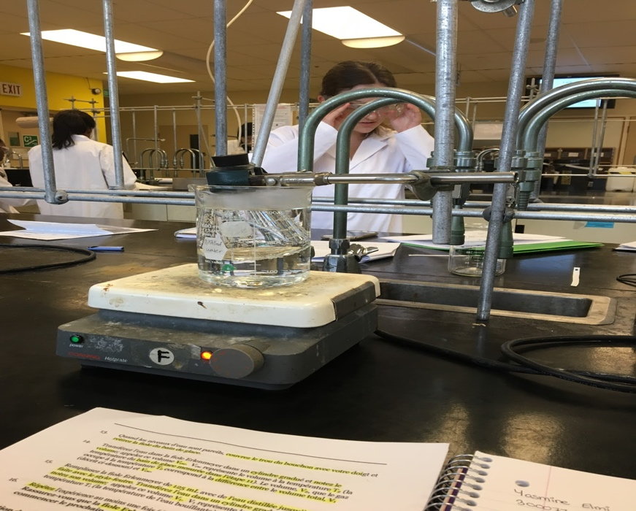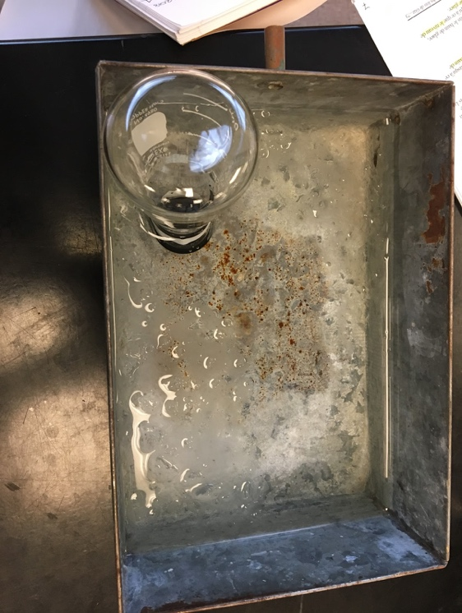Figure 1: Images du montage de l'expérience de la vérification de la loi de Charles (étape 6 et 9)
Pince a extension
Fiole Erlenmeyer 125mL

Becher 600mL
Plaque chauffante
Bain de glace
Fiole Erlenmeyer 125mL

Résultats
 | Volume satisfaisant (mL)
$V₁$ (Volume initial du gaz dans l’erlenmeyer) | 151
$V_{cw}$ (Volume d'eau accumulé dans l’erlenmeyer suite à l'étape 14) | 25
$V₂$ (Volume final du gaz dans l’erlenmeyer)  *voir Calcul 1 | 126
 | Températures en Kelvin (K)
T₁ (L’eau au point d’ébullition) | 373.15
T₂ (L’eau dans le bain de glace)  *voir Calcul 1 | 279.15
Observation
Étape 9 : Des bulles d’aires sont sortis de la fiole Erlenmeyer donc nous avons répétés l’expérience sans aucun souci au deuxième essai.
Nous n’avons pas pu répétez l’expérience dû à des contraintes de temps.

Analyse
Calcul 1 : Calcul du volume de gaz à T₂
$$V2=V1-VCW=151 ml-25 ml=126 ml$$
$$T2=6°=279.1500 K$$
Afin de déterminer le volume du gaz dans le bain de glace, le volume d’eau
accumulé dans la fiole Erlenmeyer après avoir été plongé dans le bain de glace ($V_{CW}$) a été soustrait du volume de l’eau qui remplit la fiole Erlenmeyer jusqu’à la bande qui délimite l'endroit où le bouchon de caoutchouc s'arrête ($V_{1}$).
Cela nous permet de visualiser l'écart entre le volume initial et celui final. Comme l'indique la loi de Charles, le volume du gaz à la température plus basse est plus petit que le volume du gaz à la température plus élevée.

Calcul 2 : Calcul de la constante (k)

$$\frac{V_{1}}{T_{1}} =\frac{V_{2}}{T_{2}}=kC$$
$$\frac{151 ml}{373.1500 K}=0.404663 mL.K^{-1}$$
$$\frac{126ml}{279.1500K}=0.4513702 mL.K^{-1}$$
Pour calculer la constante entre le volume et la pression, il a suffi de manipuler la loi
de Charles afin d’isoler la constante. Ainsi, il est possible de déterminer celle-ci pour $\frac{V_{1}}{T_{1}}$ et $\frac{V_{2}}{T_{2}}$ . Par la suite, la constante en tant que tel a été déterminée en prenant la moyenne des deux constantes calculées. La constante est donc 0.428 mL/K.
La constante vérifie la loi de Charles parce qu'il est possible d’observer que la
relation entre le volume et la pression est constante puisqu’elle est sous forme de fonction
linéaire.

Calcul 3 : Calcul du pourcentage d’erreur

$$\%=\frac{\frac{V1}{T1}-\frac{V2}{T2}}{\frac{V_{1}}{T_{1}}}×100=\frac{\frac{151ml}{373.1500 K}-\frac{126ml}{279.1500K}}{\frac{151ml}{373.1500 K}} ×100=-11\%$$
Afin de vérifier l’exactitude de nos données, un calcul de pourcentage d’erreur est entrepris. Celle-ci est de -11% du a des sources telles que la fiole n'était pas complètement sèche ou il y a la formation de bulles d’air dans la fiole lors du bain de glace.

Vérification de la loi de Boyle

Procédure
- À l'aide d'une seringue de 20mL, prélevez 15 mL d’air ambiant comme valeur initial.
Justification du choix : les 15 mL était la plus grande valeur lisible sur la seringue
- Attachez cette seringue à la vulve d’une sonde de pression afin de déterminer la pression dans la seringue, et noter cette mesure.
- Réduisez le volume de 1 mL et noter la pression observer.
- Répétez cette étape jusqu'à que le volume dans la seringue atteint 10mL.
*Au cours de l’expérience, assurez-vous de porter vos lunettes en tout temps.
La manipulation de l’équipement est décrite dans le manuel de laboratoire (Tout Autour, La Chimie Nous Entoure, Dr. Rashmi Venkateswaran, 2000, Exp. 1, p. 1).

Matériel
- Une seringue de 20mL
- Une sonde de pression
- Le logiciel Lab Quest 2
- Une clé USB

Schéma
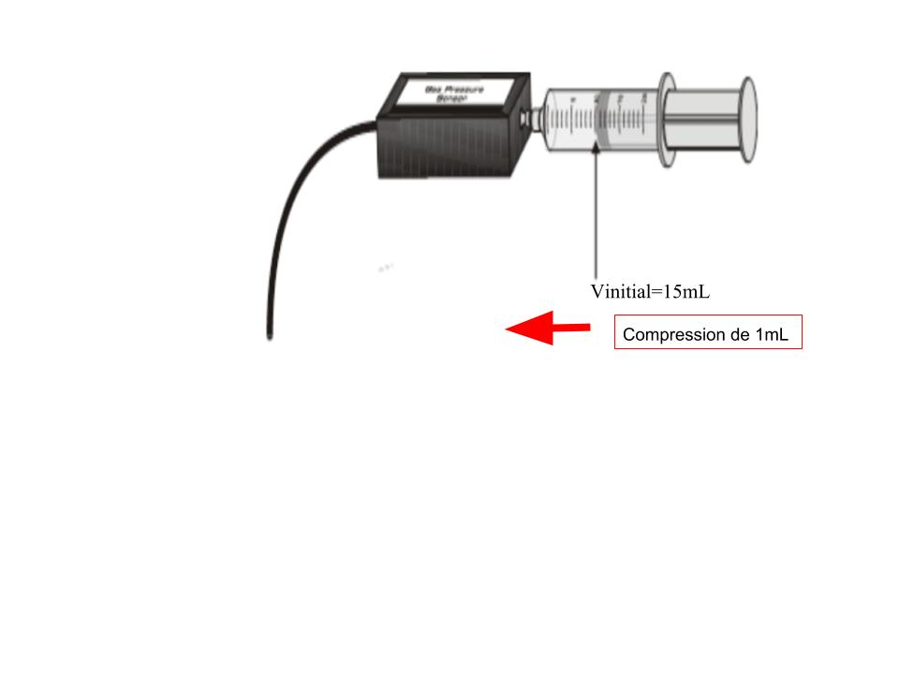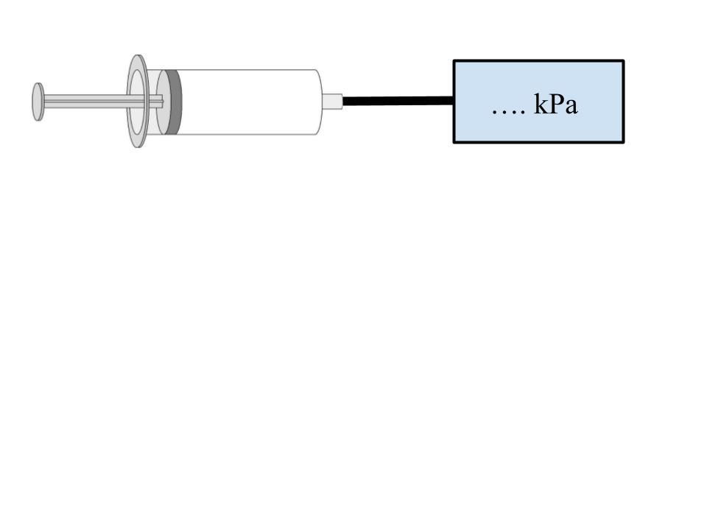Figure 2: Montage de l'expérience de la vérification de la loi de Boyle
Résultats
Nom | Volume (en mL) | Nom | Pression (en kPa)
V1 | 15,8 | P1 | 113,67
V2 | 14,8 | P2 | 122,00
V3 | 13,8 | P3 | 131,21
V4 | 12,8 | P4 | 140,89
V5 | 11,8 | P5 | 153,73
V6 | 10,8 | P6 | 164,62

Analyse
Calcul 4 : Calcul de la constante de la loi de Boyle
$$KB=PV$$
$$V1×P1=15,8×113,67=179 ml.kPa$$
$$V2×P2=14,8×122,00=181 ml.kPa$$
$$V3×P3=13,8×131,21=181 ml.kPa$$
$$V4×P4=12,8×140,89=180 ml.kPa$$
$$V5×P5=11,8×153,73=181 ml.kPa$$
$$V6×P6=10,8×164,62=178 ml.kPa$$
Dans l’équation de la loi de Boyle, la constante (k) représente la norme des conditions environnementales expérimentales. Cette constante peut être déterminée à partir de nos données en utilisant l’équation de Boyle. Afin de trouver la valeur de la constante de Boyle le plus précis, il suffit de calculer la moyenne des constantes calculer. De cette façon, la constante calculée est de $180 mL.kPa$.
$$KB=\frac{179 + 181 + 181 + 180 + 181 + 1786}{6}=180 ml.kPa$$

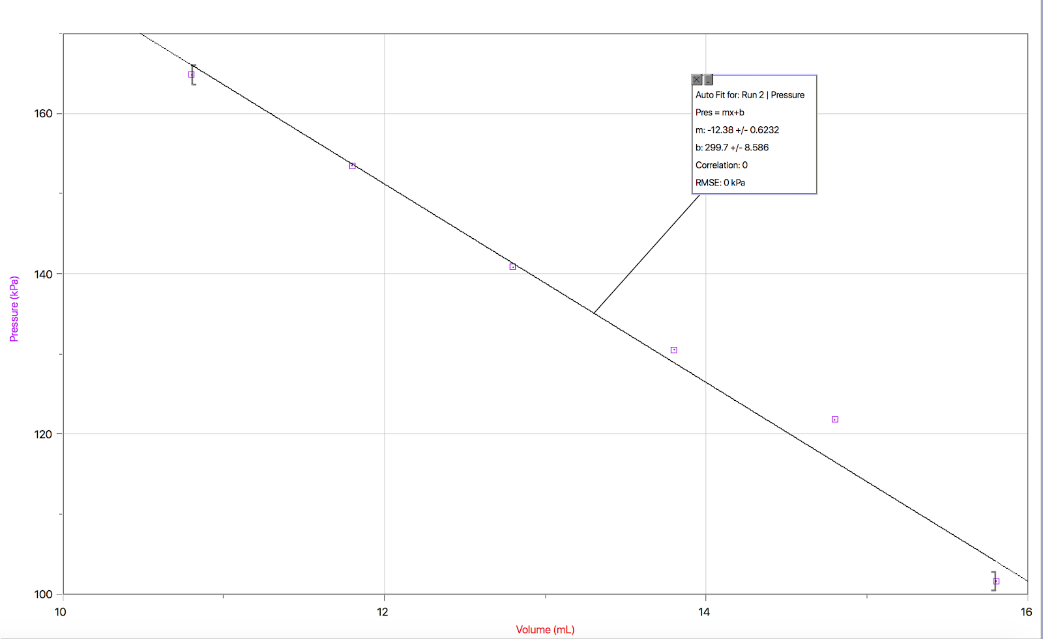Figure 3: Graphique de la pression (kPa) en fonction du volume (mL)
Il est remarquable que, au fur et à mesure que le volume diminuer dans la seringue, il y a beaucoup de résistance au niveau du piston allant même à être difficile d'entreprendre la pousse de celui-ci. En effet, cette observation corollaire exactement avec la loi de Boyle qui stipule que lorsque le volume baisse, la pression du gaz augmente. Les particules vont donc pousser contre les parois de la seringue ce qui crée l’effet de résistance lors de la diminution du volume.

Discussion
À partir des données recueillies dans la partie de la vérification de la loi de Charles, il a été envisageable de démontrer que cette loi est valable pour la majeure partie des gaz. En effet, le volume du gaz a baissé de manière assez significative quand la température a été diminuée. Malgré le taux d'erreur assez élevé dû à des sources d'erreurs mentionnées dans la section d'Analyse, nos données étaient quand même pareilles au niveau relatif. D'ailleurs, les données ont confirmé que le volume baisse proportionnellement avec la température comme le stipule la loi de Charles.
Concernant la vérification de la loi de Boyle, les données mesurées indiquent que la pression est inversement proportionnelle au volume. Effectivement, lorsque le volume a été diminué, la pression mesurée a augmenté. Cela dit, les résultats vont en conjoncture avec la théorie émise dans l’introduction. Mais il y a toujours une chance d’erreur soit lors de la manipulation ou bien lors de la lecture des valeurs, qui ont tendance de varier. C’est pour cela qu’il est crucial d’effectuer plusieurs essais, c’est-à-dire a mesures de la pression de gaz aux mêmes volumes deux fois. Finalement, la loi de Boyle suggère que l’augmentation d’une pression exige la diminution du volume uniquement en ce qui concerne une température constante. Cette condition a été prise en compte, mais comme la température de la pièce était ambiante nous considérons qu’elle a été constante. Nos résultats confirme qu’il existe une constante de la loi de Boyle et vérifie sa théorie néanmoins il est probable qu’une petite variation dans le laboratoire aurait pu influencer nos valeurs.

Conclusion
Grace à la contribution de plusieurs scientifiques, tels que Robert Boyle et Alexandre Charles, plusieurs comportements, relations et propriétés concernant les gaz ont été conçus et assimilés à travers des lois générales établis par ces penseurs. Lors de cette session au laboratoire, il a été possible de vérifier deux lois de gaz parfaits, celle de Charles et celle de Boyle. La loi de Charles, stipulant que le volume d'un gaz est directement proportionnel à sa température a été corroboré durant la première expérience à travers des calculs, une représentation graphique ainsi que le calcul du pourcentage d’erreur. De plus, la deuxième expérience nous a permis de vérifier la loi de Boyle exprime qu’une température constante le volume d'un gaz est inversement proportionnel à la pression qu'il subit. Nous avons pu vérifier cette loi en comparent la pression du gaz par rapport à son volume. En définitive, les théories établies par ces scientifiques nous ont permis d’expliquer des phénomènes de notre quotidiens au sujet des gaz tels que les bombes aérosols, les montgolfières, etc.

Référence
http://cours1.sofad.qc.ca/ressources/fichiers/pestsfu_etude_gaz.pdf, SOFAD, Étude des gaz

http://www.alloprof.qc.ca/BV/pages/c1007.aspx , AlloProf, La relation entre le volume et la pression (Loi de Boyle-Mariotte)

http://www.ac-nice.fr/lacolette/doc/etl_06/La%20loi%20de%20Mariotte%20COMPLET%20termin%E9.pdf , Pouget Helene & Jubin Roman , ac-nice

Hildebrand, Joel H. « An Introduction to Molecular Kinetic Theory », Reinhold Pub. Corp., pp. 11-14, 2006. https://books.google.ca/books?redir_esc=y&id=EmkP3QFF9dMC&focus.
Rashmi. « La vapeur des brouillards ne voile point les cieux – Vérification des lois de gaz », Tout autour, la chimie nous entoure! – Manuel de laboratoire, pp. 1-11, 2018. https://uottawa.brightspace.com/d2l/le/content/79012/viewContent/1845023/View.
Mayer, Nathalie. “Gaz.” Futura, www.futura-sciences.com/sciences/definitions/chimie-gaz-15336/.

